Чалавек і свет
2 клас
план-канспект урока
“Птушкі”

Мэта: фарміраванне ў вучняў уяўленняў аб птушках як пра асаблівую групу жывых істот.

Задачы: спрыяць фарміраванню ў вучняў уяўленняў аб разнастайнасці птушак, адметных прыкметах гэтай групы жывёл, аб важнасці пер'евага покрыва ў жыцці птушак;
- пашыраць уяўленні аб харчаванні птушак, пазнаёміць з групамі птушак па спосабе харчавання (раслінаедныя, драпежныя, усеедныя);
- развіваць уменні вылучаць істотныя прыкметы;
- спрыяць выхаванню беражлівых адносін да птушак.

Да канца ўрока вучні павінны ведаць: хто такія птушкі і іх адметныя прыкметы.
Да канца ўрока вучні павінны ўмець: вылучаць птушак ад іншых груп жывёл.

Абсталяванне: падручнік “Чалавек і свет”, 2 клас; книга для чтения «Человек и мир»; карткі “Трэці лішні”; назвы-схемы (жывёлы: насякомыя, рыбы, земнаводныя, паўзуны, птушкі); схема (будова птушкі); карткі-малюнкі “Разнастайнасць птушак”

Ход урока:

1. Арганізацыйны этап
- Добры дзень! Перш чым пачаць наша падарожжа ў краіну “Жывёл” і пазнаёміцца з новай групай, давайце згуляем у гульню “Трэці лішні”.
Умова: размяркуеце малюнкі на дзве групы, знайдзіце ў кожнай групе лішні малюнак. (Кожная група атрымлівае карткі з малюнкамі)(Дадатак 1)
І група – насякомыя
ІІ група – паўзуны (рэптыліі)
ІІІ група – земнаводныя (амфібіі)
ІV група – рыбы
Навучэнцы, у кожнай групе, знаходзяць адзін малюнак з вывучаных груп жывёл і называюць яе. (На дошцы вісіць агульная назва “Жывёлы”, а вылучаныя назвы крэпяцца пад стрэлкамі)(Дадатак 2)

2. Этап праверкі д/з і актуалізацыя ВУНаў
- Сёння ў нас незвычайны ўрок, таму і праверка дамашняга задання будзе незвычайная. Я прапаную вам успомніць вывучаныя групы жывёл, іх адметныя асаблівасці, спосабы размнажэння, спосабы харчавання і г.д.. А для гэтага давайце адкажам на пытанні віктарыны “Жывёлы”.
Умова: адкажыце на пытанне і суаднясіце з прыкметай той жывёлы, да якой адносіцца адказ.
- Гэтыя жывёлы жывуць у акіянах і марах, рэках і азёрах, балотах і ручаях? (Рыбы) (Жывуць – у вадзе)
- Жывуць і на сушы, і ў вадзе? (Земнаводныя) (Жывуць – на сушы, у вадзе)
- Жывуць на сушы: у цёплую пору года, а зімой упадаюць у спячку? (Паўзуны) (Жывуць – на сушы)
- Маюць шэсць ног? (Насякомыя.) (Канечнасці – 6 ног)
- Маюць дзве пары ног з перапонкамі паміж пальцамі? (Земнаводныя) (Канечнасці – 2 пары ног з перапонкамі)
- Іх цела пакрыта луской? (Рыбы) (Цела – луска)
- Цела пакрыта сухой скурай з рагавымі лускавінкамі? (Паўзуны) (Цела – сухая скура з рагавымі лускавінкамі)
- Іх цела складзена з насечак? (Насякомыя.) (Цела – насечкі)
- Цела пакрыта голай скурай? (Земнаводныя) (Цела – голая скура)
- Канечнасці гэтых жывёл – плаўнікі? (Рыбы) (Канечнасці – плаўнікі)
- Яны жывуць у глебе, на зямлі, у вадзе, у паветры? (Насякомыя.) (Жывуць – на зямлі, у вадзе, паветры, глебе)
- На сушы дыхаюць пры дапамозе скуры, у вадзе пры дапамозе лёгкіх? (Земнаводныя) (Дыханне – скура, лёгкія)
- Дыхаюць пры дапамозе жабр? (Рыбы) (Дыханне – жабры)
- Гэтыя жывёлы дыхаюць пры дапамозе скуры? (Паўзуны) (Дыханне – скура)
- Дзеляцца на марскіх і рачных? (Рыбы) (Марскія і рачныя)
- Размнажаюцца толькі на сушы, адкладваюць яйкі? (Паўзуны) (Размнажэнне – суша – яйкі)
- У вадзе яны адкладваюць ікрынкі? (Земнаводныя) (Размнажэнне – вада – ікрынкі)
- Гэтыя жывёлы перамяшчаюцца па сушы, дакранаючысь да паверхні зямлі сваім целам? (Паўзуны) (Перамяшчэнне – паўзком)
- Яны бываюць драпежныя, усеедныя, раслінаедныя? (Насякомыя, рыбы, земнаводныя, паўзуны) (Харчаванне – драпежныя, усеедныя, раслінаедныя)

3. Этап паведамлення тэмы ўрока, мэты і задач
- А зараз давайце разгадаем рэбус. (На дошку вывешваецца малюнак-рэбус) (Птушкі) (Дадатак 3)
- Малайцы! Сёння мы будзем знаёміцца з разнастайным светам птушак, іх адметнымі асаблівасцямі, спосабам харчавання, месцам жыцця і г.д.. А так сама развіваць наш кругагляд, і вучыцца выхоўваць беражлівыя адносіны да птушак.

4. Новы матэрыял
- Падумайце і раскажыце, дзе ў прыродзе можна сустрэць птушак? (Адказы вучняў)
- Птушкі рассяліліся па ўсім зямным шары. Яны сустракаюцца высока ў горах і над прасторамі мораў, у лясах і на балотах.
- Як вы думаеце, чым адрозніваюцца птушкі адна ад адной? (Адказы вучняў)
- Птушкі адрозніваюцца знешнім выглядам, афарбоўкай, велічынёй і сваімі паводзінамі. А так сама, усе птушкі, як і іншыя жывёлы, дзеляцца на групы па спосабе харчавання. Зараз я раскажу вам аб некаторых з іх, а вы ўважліва слухайце і адкажыце мне на такое пытанне: да якой групы харчавання адносіцца птушка. Памятайце, яны бываюць усеедныя, драпежныя, раслінаедныя. (На дошцы вісіць схема) (Дадатак 4)
- Расказ аб птушках. (Дадатак 5)

Жоўтагаловы каралёк
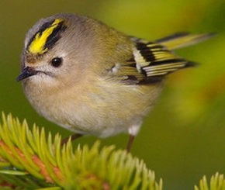 | Самая маленькая птушка Беларусі. Даўжыня яе цела складае 10 сантыметраў, а важыць яна ўсяго 4 грамы. Птаха можа з'есці дробных мошак, невялікія насенне і збожжа, любіць ядомыя травы, ягады. (Усеедная)

Калібры-пчолка
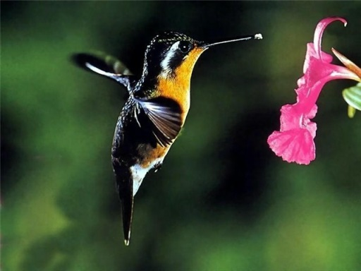 | Гэта самая маленькая птушка на Зямлі. Яна крыху большая за чмяля. Крыніца энергіі для калібры-пчолкі, як і для любой жывой істоты - ежа. Многія людзі мяркуюць, што яна харчуецца адным кветкавым нектарам, але гэта не так. Аснову яе рацыёну харчавання складаюць дробныя насякомыя, якіх калібры знаходзіць у кветках і ловіць на ляту. За дзень калібры з'ядае ў два разы больш уласнай вагі. (Усеедная)

Афрыканскі страус
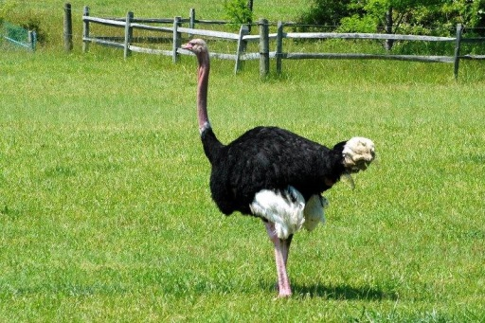 | Самая вялікая з птушак. Яна вышэйшая за чалавека. Страус не ўмее лятаць, затое выдатна бегае. Страусы харчуюцца пераважна расліннай ежай. Аднак, разам з травой, лісцем і пладамі, яны могуць есці насякомых, дробных яшчарак, чарапах і нават птушак і звяроў. Цікава, што гэтыя птушкі аддаюць перавагу падбіранню ежы з зямлі, і рэдка абскубваць галіны. Страусы глытаюць здабычу цалкам, у тым ліку і цвёрдыя плады. Таксама гэтыя птушкі часта глытаюць каменьчыкі, якія дапамагаюць пераціраць ежу, у дарослай птушкі ў страўніку можа запасіцца да 1 кг галькі. (Усеедная)

Імператарскі пінгвін
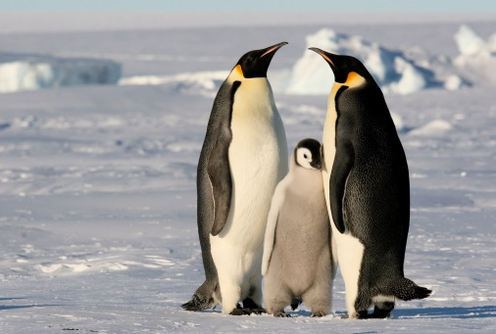 | Пінгвін не ўмее лятаць, але плавае і нырае. Яго крылы ператвораныя ў падабенства ластаў. На сушы пінгвіны перамяшчаюцца дробнымі скачкамі або крокамі. Як марская птушка імператарскі пінгвін палюе выключна ў акіяне. Ён харчуецца рыбай, кальмарамі і крылям. Імператарскія пінгвіны палююць у групах. Гэтыя групы плывуць прама ў вушак рыбы і хутка ў ім нападаюць на здабычу, дзяўбя ўсё, што перад імі ўзнікае. Дробную здабычу яны ядуць прама ў вадзе, а з больш буйной здабычай яны павінны выплыць на паверхню, каб яе разрабіць. (Драпежная)

Чорны стрыж
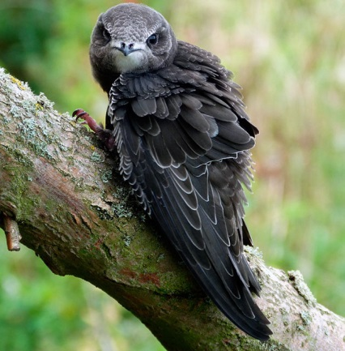 | Стрыж большую частку жыцця праводзіць у паветры. На ляту ён палюе на дробных насякомых, адпачывае і нават спіць. (Драпежная)

Фізкультхвілінка (гімнастыка для вачэй)

Вераб’іны сычык
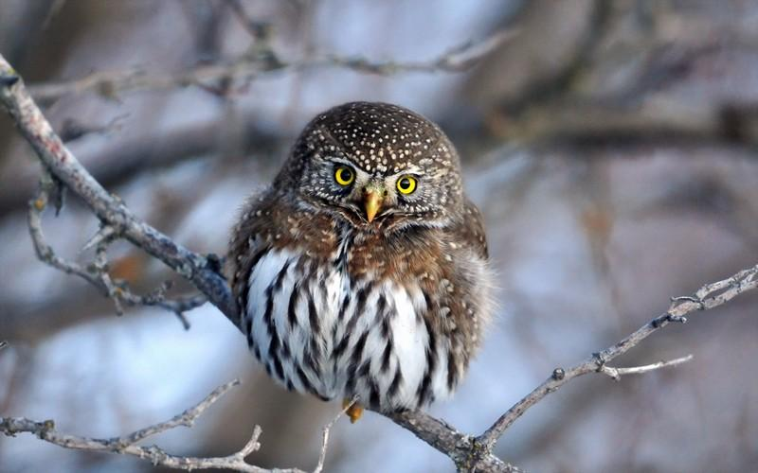 | Самая маленькая сава ў Беларусі. Харчуецца дробнымі ляснымі птушкамі, звяркамі, насякомымі. (Драпежная)

Глушэц
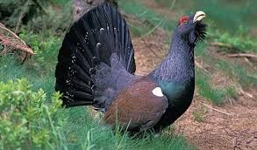 | Глушэц самая вялікая птушка нашых лясоў. Летам яна харчуецца ягадамі і травой, зімой – сасновай ігліцай. (Раслінаедная)

Сойка
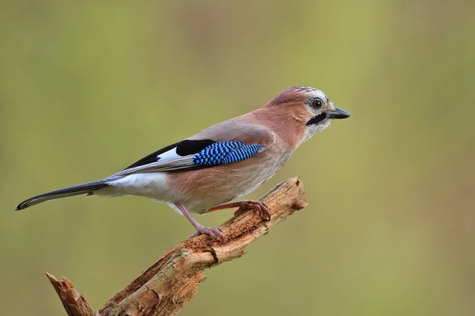 | Прыгожая лясная птушка сойка часта імітуе галасы іншых птушак. Яна есць жалуды, арэхі, ягады, а таксама жукоў, яшчарак, жаб, мышэй. (Усеедная)

Чорны бусел
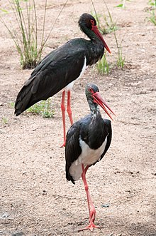 | Чорны бусел занесены на старонкі Чырвонай кнігі Рэспублікі Беларусь. Харчуецца ў асноўным рыбай, дробнымі воднымі хрыбтовымі і безхрыбтовымі жывёламі, корміцца ​​на плыткаводдзях, заліўных лугах і паблізу ад вадаёмаў. На зімоўку, акрамя пералічанага корміцца ​​дробнымі грызунамі, буйнымі насякомымі, радзей змеямі, яшчаркамі і малюскамі. (Драпежная)

Голуб
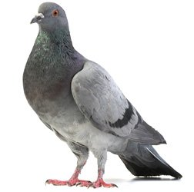 | Голуб самая вядомая птушка свету.  Аснову рацыёну галубоў складаюць розныя збожжа, ягады, плады фруктовых насаджэнняў. Дзюб птушкі, завостраны і цвёрды, добра прыстасаваны да працэсу дзяўбання. (Раслінаедная)

- Малайцы! Мы вызначылі, што птушкі, як і іншыя жывёлы могуць быць раслінаеднымі, драпежнымі і ўсееднымі.

5. Работа з падручнікам
- А што агульнага ёсць у птушак? (Адказы вучняў) (На дошку вывешваецца будынак птушкі) (Дадатак 6)
- Адкрыйце свае падручнікі на старонцы 93 – 94 і давайце зачытаем па якіх прыкметах птушкі адрозніваюцца ад іншых жывёл. (Чытанне тэксту вучнямі)
- Такім чынам, птушкі маюць пер’е, крылы, ногі і дзюбу.
- Усе птушкі, так сама, адкладваюць яйкі і выводзяць пцянцоў.
- А як вы думаеце, што здарыцца, калі не стане птушак? (Адказы вучняў)
- Зараз я прачытаю вам расказ Міколы Сладкова “Что случится, если птиц вдруг не станет?” (Чытаю расказ з кнігі “Человек и мир, 2 класс – книга для чтения”, ст. 161 – 162)
- Чаму трэба берагчы і ахоўваць птушак? (Адказы вучняў)
- А як мы зберажэм птушак зімой? (Адказы вучняў)

6. Замацаванне і прымяненне ВУНаў на практыцы
- А зараз давайце замацуем і прыменім на практыцы атрыманыя веды сёння на ўроку. Для гэтага вам патрэбна самастойна адказаць на пытанні тэста, потым праверыць у суседа, а потым разам праверым. (Адказы вучняў)

Тэст
1. Па якіх прыметах можна адрозніць птушак ад іншых жывёл?
- ____________________
- ____________________
- ____________________
- ____________________

2. Як размнажаюцца птушкі?
- ___________________________________

3. Якія бываюць птушкі па спосабе харчавання?
- ____________________
- ____________________
- ____________________

7. Дадатковы матэрыял
- Чытанне расказаў з кнігі “Человек и мир, 2 класс – книга для чтения”, ст. 154 – 160.
- Слуханне спевы птушак.

8. Д/з
- ст. 95, вусна апішыце птушку па плане: знешні выгляд, дзе жыве, чым харчуецца, якую карысць прыносіць.

9. Вынік
- Давайце падвядзем вынік нашага ўрока.
- З якой новай групай жывёл мы сёння пазнаёміліся? (Адказы вучняў)
- Якія адметныя асаблівасці маюць птушкі? (Адказы вучняў)
- Як трэба клапаціцца аб птушках? (Адказы вучняў)

10. Рэфлексія
- Працягніце фразу “Сёння на ўроку я/мне … (навучыўся, запомніў, здзівіўся, спадабалася, было цікава і г.д.)”.

__________________________________________________________________
Тэст
1. Па якіх прыметах можна адрозніць птушак ад іншых жывёл?
- ____________________
- ____________________
- ____________________
- ____________________

2. Як размнажаюцца птушкі?
- ___________________________________

3. Якія бываюць птушкі па спосабе харчавання?
- ____________________
- ____________________
- ____________________

Дыханне – скура, лёгкія | Жывуць – на сушы, у вадзе
Жывуць – на сушы | Канечнасці – 6 ног
Канечнасці – 2 пары ног з перапонкамі | Цела – сухая скура з рагавымі лускавінкамі
Цела – голая скура | Канечнасці – плаўнікі
Жывуць – на зямлі, у вадзе, паветры, глебе | Харчаванне – драпежныя, усеедныя, раслінаедныя
Цела – насечкі
Дыханне – жабры | Размнажэнне – суша – яйкі
Марскія і рачныя | Дыханне – скура
Перамяшчэнне – паўзком | Размнажэнне – вада – ікрынкі
Жывуць – у вадзе | Цела – луска

Дадатак 1
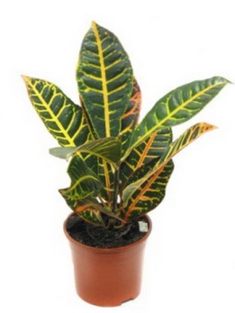 | 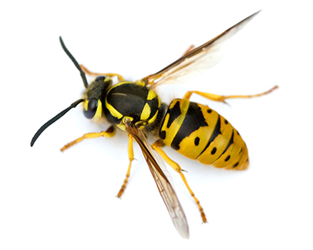 | 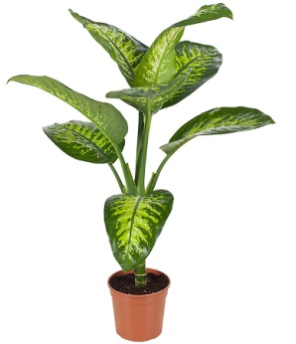
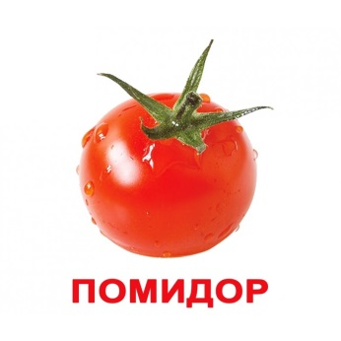 | 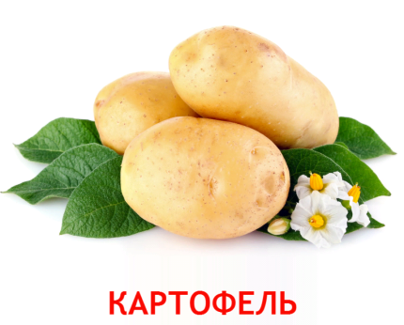 | 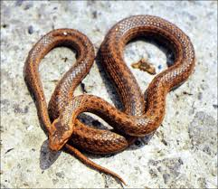
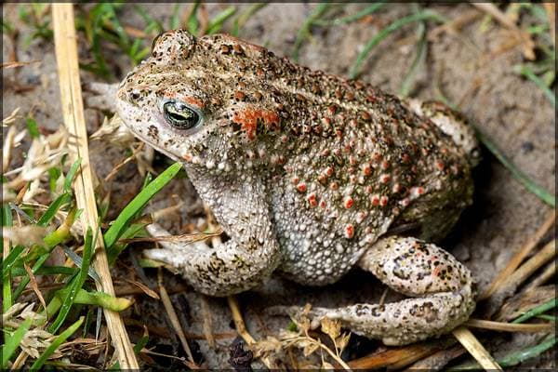 | 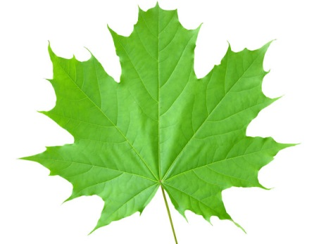
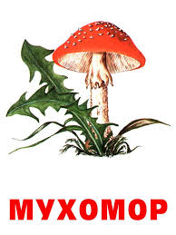 | 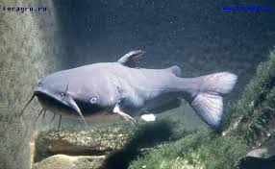 | 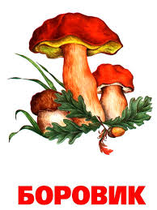

Дадатак 4

ПТУШКІ

РАСЛІНАЕДНЫЯ
УСЕЕДНЫЯ
ДРАПЕЖНЫЯ

Дадатак 5
Жоўтагаловы каралёк
Калібры-пчолка
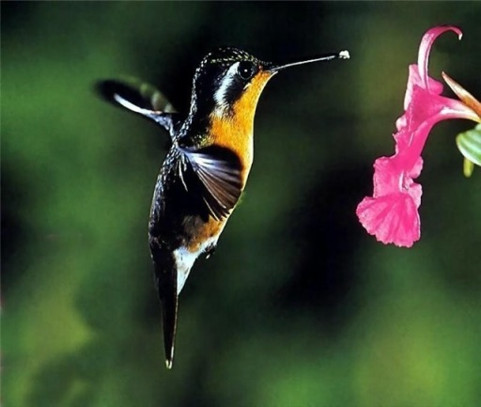

Афрыканскі страус
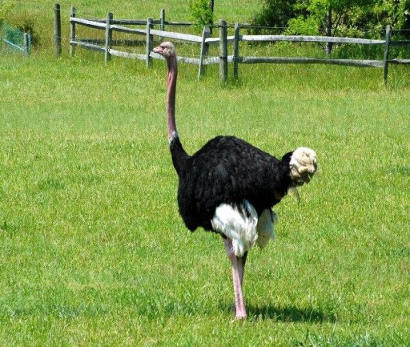

Імператарскі пінгвін
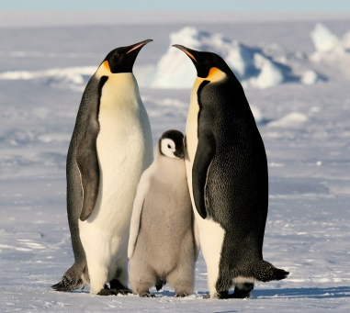

Чорны стрыж
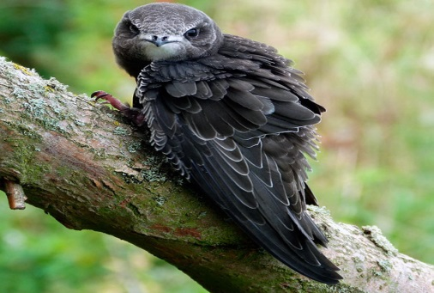

Вераб’іны сычык

Глушэц

Сойка
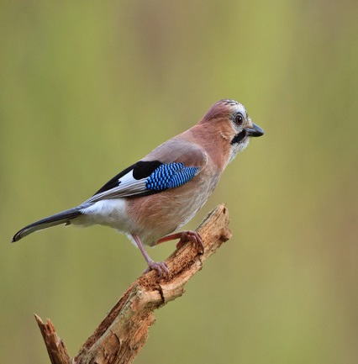

Чорны бусел

Голуб

Дадатак 6
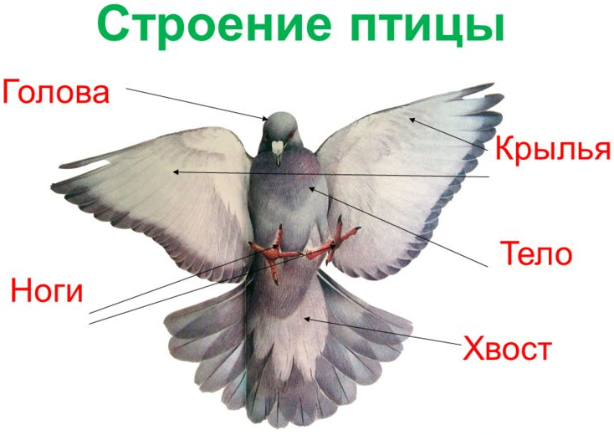
Дадатак 3

ПТ
Дататак 2

ЖЫВЁЛЫ

РЫБЫ
ЗЕМНАВОДНЫЯ
ПАЎЗУНЫ
?
НАСЯКОМЫЯ

